DOI：10.14135/j.cnki.1006-3080.
空间铁达尼号时空异常乘客传送预测
刘昕越
(华东理工大学信息科学与工程学院, 上海 200237)
摘 要： 面向Spaceship Titanic二分类预测，旨在以规范化预处理与领域特征工程提升精度与可复现性。核心思路为合并数据，Cabin拆解为Deck/Num/Side并显式标记未知；数值缺失用KNN插补，HomePlanet与Destination独热编码；构建消费总额、均值、标准差等聚合特征。多模型比较显示随机森林准确率约0.793居优，逻辑回归与AdaBoost次之。结果表明，未知类别显式化与消费聚合能显著改善泛化，所提流程可迁移至混合类型表格数据的治理与建模。
关键词： 数据科学；特征工程；聚合特征；缺失值插补；随机森林
中图分类号： O 文献标志码： A

引言：随着机器学习技术在复杂系统状态监测与风险评估领域的广泛应用，基于高维异构数据的分类预测已成为数据挖掘的核心任务之一。在处理这类问题时，现有研究多集中于模型算法的改进与参数优化，而在数据预处理规范化及领域知识驱动的特征工程方面相对薄弱。传统的分类任务处理流程中，面对含有大量缺失值与混合类型特征（数值型与类别型共存）的数据集，常采用均值填充或简单的众数插补，这种处理方式往往忽略了样本数据的局部结构特征与潜在分布规律，导致原始信息失真。此外，针对具有特定物理意义的非结构化字段（如位置编码字符串），直接进行标签编码或独热编码往往难以捕捉其内在的空间关联性，从而限制了模型的泛化能力与预测精度。针对上述问题，Kaggle 平台的 Spaceship Titanic 预测任务提供了一个典型的研究范例。该任务不仅数据维度丰富，且包含大量具有强业务逻辑的缺失值与复合特征，是验证特征工程有效性的理想场景。基于任务数据的混合类型、消费字段长尾与 CryoSleep 引起的系统性缺失，本研究以规范化流程为核心，旨在提高预测精度与可复现性，并阐明关键驱动因素。意义在于提供可迁移的表格数据治理范式：统一合并后进行非监督预处理、显式标记未知类别、针对长尾消费构造聚合统计，并以多模型基线量化特征收益。
- 问题背景与任务定义
1.1 叙事背景与竞赛任务
Spaceship Titanic 是一项二分类预测竞赛，叙事背景设定为“空间铁达尼号”在环绕半人马座阿尔法星途中与时空异常相撞，导致约半数乘客被传送至另一个维度。我们需要根据飞船受损计算机系统恢复的乘客记录，预测每位乘客是否被传送（Transported）。这一背景虽带有科幻色彩，但数据与建模方法是标准的实战场景，可视为机器学习中对分类任务的综合实践：如何设计预处理，构造有效特征，选择合适模型并完成评估与提交。
1.2 评价指标与提交格式
指标：Accuracy（准确率），即预测标签与真实标签一致的比例。
提交格式：CSV 文件，包含两列 PassengerId 与 Transported，其中 Transported 为布尔值 True/False。
1.3 数据字段概述
train.csv（约 8700 行）包含以下字段：
表1 数据集字段描述
Table 1 Description of dataset fields
Field Name | Data Type | Description
PassengerId | string | A unique Id for each passenger. Each Id takes the form gggg_pp where gggg indicates a group the passenger is travelling with and pp is their number within the group. People in a group are often family members, but not always.
HomePlanet | categorical | The planet the passenger departed from, typically their planet of permanent residence.
CryoSleep | boolean | Indicates whether the passenger elected to be put into suspended animation for the duration of the voyage. Passengers in cryosleep are confined to their cabins.
Cabin | string | The cabin number where the passenger is staying. Takes the form deck/num/side, where side can be either P for Port or S for Starboard.
Destination | categorical | The planet the passenger will be debarking to.
Age | numeric | The age of the passenger.
VIP | boolean | Whether the passenger has paid for special VIP service during the voyage.
RoomService,FoodCourt,ShoppingMall,Spa,VRDeck | numeric | Amount the passenger has billed at each of the Spaceship Titanic's many luxury amenities.
Name | string | The first and last names of the passenger.
Transported | boolean | Whether the passenger was transported to another dimension. This is the target, the column you are trying to predict.

test.csv（约 4300 行）包含同样的特征，但不含 Transported。
本项目将问题形式化为二分类任务，核心在于从上述原始字段中挖掘与 Transported 强相关的模式，如冷冻睡眠与消费行为的关系、舱位与目的地的空间与旅程属性、星球出发地与年龄群体的差异等。

- 总体设计思路
2.1 总体流程
- 读取训练与测试数据，合并以确保预处理一致。
- 字段清理与派生：删除无用字段（Name、PassengerId），将 Cabin 拆分为 Deck/Num/Side 并数值化，进行缺失值填充。
- 类别编码：对 HomePlanet 与 Destination 进行 One-Hot编码。
- 特征工程：构建消费相关特征（总额、均值、标准差），组合逻辑特征。
- 基础探索：计算与 Transported 的相关性，作为特征有效性的参考。
- 数据集切分：将整合后的数据重新分割为训练集与测试集；并在训练集上进行 train_test_split 得到内部验证集。
- 模型训练与比较：随机森林、逻辑回归、决策树、AdaBoost, 选定最佳模型生成 Kaggle 提交。
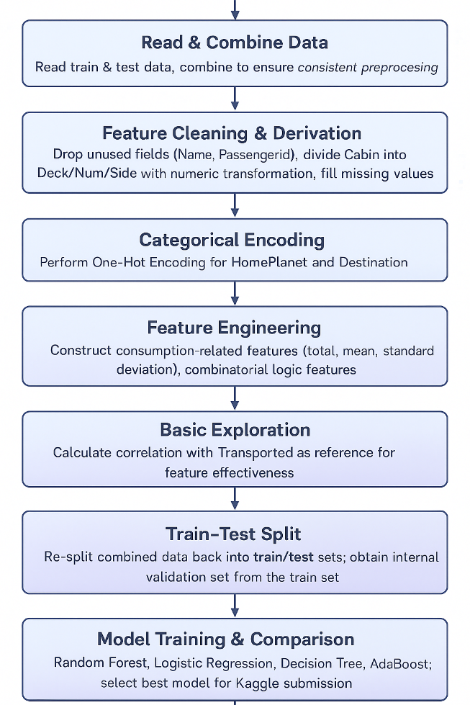
图1 总体流程
Figure 1 Overall Process
2.2 关键设计原则与取舍
- 合并训练与测试以保证编码一致：避免因类别不一致导致编码冲突。
- 使用 KNNImputer 进行缺失值填充：KNN 插补可以以“相似乘客”为参考进行填充，直觉上在有大量消费行为与数值特征时较为合理。
- 将 Cabin 分解为细粒度位置信息：空间位置可能与传送概率相关（例如某些甲板更靠近事故区域，或者不同甲板可能有不同管理或乘客群体结构），因此 Deck、Num、Side 可能是重要特征。
- 用消费行为刻画乘客活动状态：RoomService、FoodCourt、ShoppingMall、Spa、VRDeck几个数据字段是各设施的消费金额，这几个都与船上活动与消费有关。因此，消费总额与均值、方差是区分类别的关键信号。对消费分布进行聚合特征能增强模型可分性。
- 多模型比较：用树模型与线性模型进行对比，从而验证特征编码策略与非线性关系的影响。
- 数据读取与结构变换
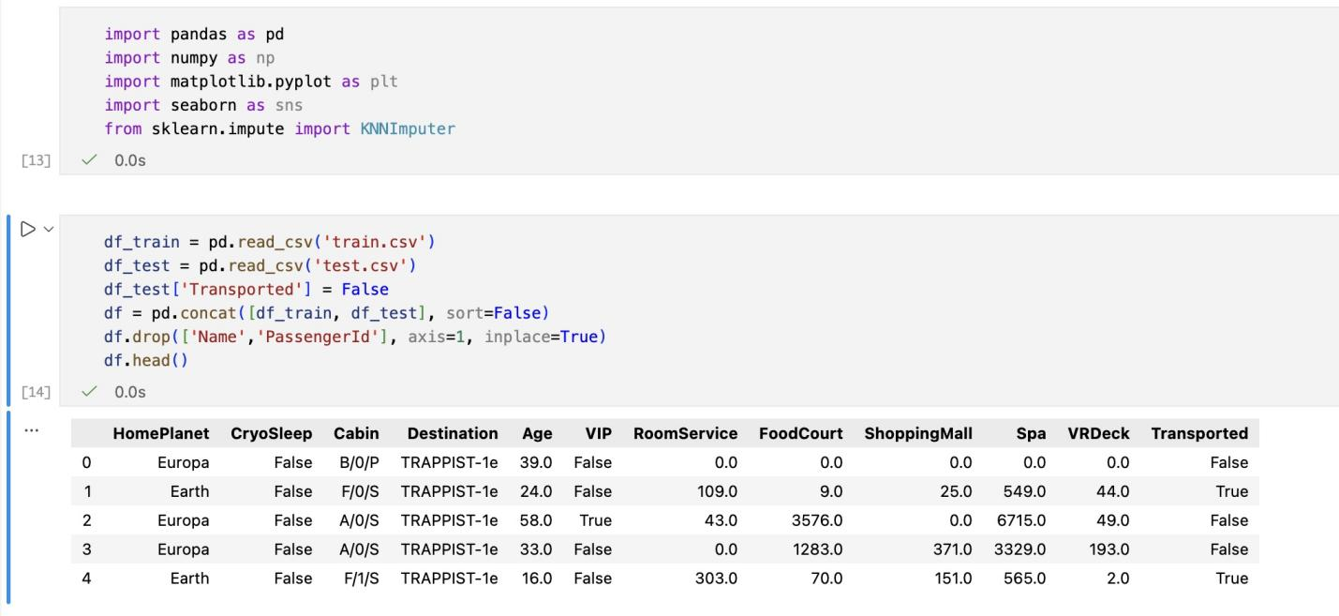
3.1 读取与初步合并
图2 数据读取与初步合并代码示例
Figure 2 Example Code for Data Reading and Preliminary Merging
步骤：
- 读取 train.csv 与 test.csv。
- 将测试集添加占位列 Transported=False（仅为合并所需的列对齐，后续会删除）。
- 合并 df = pd.concat([df_train, df_test], sort=False)，得到统一的预处理基表。
- 删除 Name 与 PassengerId 两个字段。
Name 通常难以构造稳定特征（尽管可以尝试提取姓氏或家族关系，但影响不大，在当前工作中简化处理），PassengerId 作为标识字段应保留到提交生成阶段，本项目在建模前删去以避免误用，但在最终提交再从原始 test.csv 提取 PassengerId。
合并后统一预处理更便于编码与插补的参数一致性。当前代码保持在非监督处理（如 get_dummies 与 KNNImputer，不用标签）上使用合并数据。
3.2 重新切分
df_train,df_test = df[:df_train.shape[0]], df[df_train.shape[0]:]
df_test = df_test.drop(columns=['Transported'])
df_train.shape, df_test.shape

在预处理完成后，通过 df_train, df_test = df[:df_train.shape[0]], df[df_train.shape[0]:] 将合并数据重新切分回训练与测试部分。对 df_test 再次删除 Transported 占位列。运行结果行数完全正确（8693和4277，一行没少），列数刚好差 1（训练集多出来的那列是要预测的答案 Transported），说明数据结构没问题，可以继续训练模型。
- 缺失值处理与类别编码
4.1 Cabin 拆分并数值化
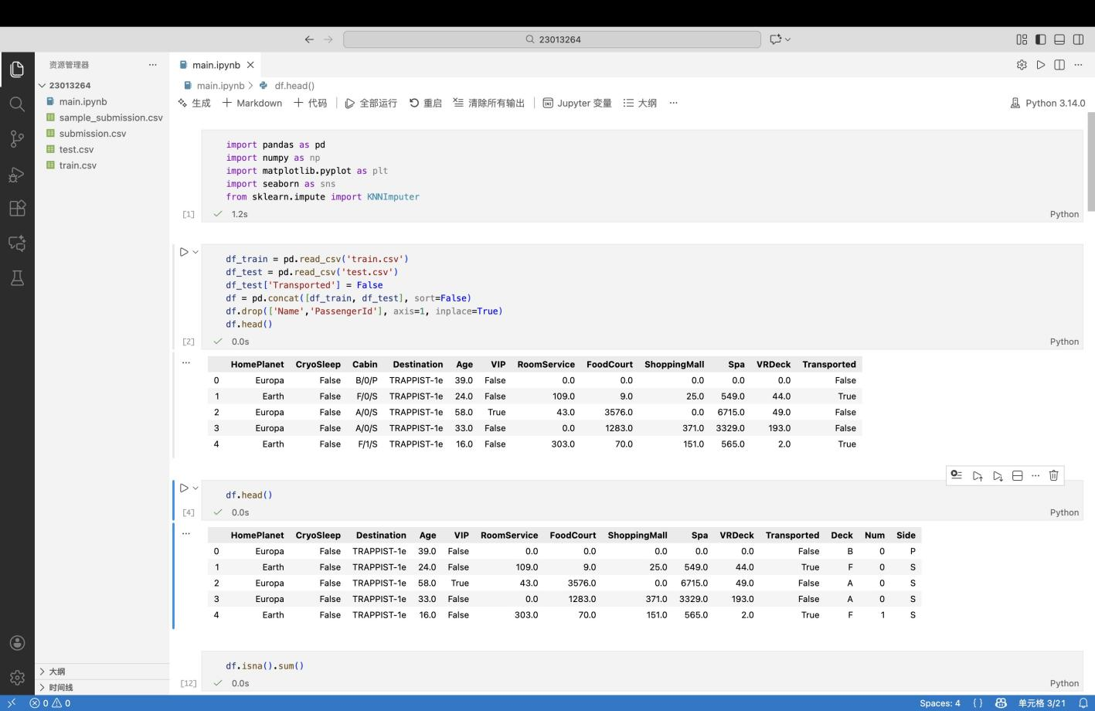
图3 Cabin拆分运行结果
Figure 3 Cabin Split Operation Results
步骤：
- 删除原 Cabin 列。
- 用 'U' 与 -1 分别填充 Deck、Num、Side 的缺失。
- 将 Deck 映射为 A=1,B=2,...,G=7,U=0；将 Side 映射为 P=1,S=0,U=-1。
Cabin 本身是结构化字符串，拆分出甲板（Deck）、舱位序号（Num）、侧向（Side）能够显式纳入空间位置信息。填充策略上用 'U' 与 -1 表示未知类别与未知数值，保持信息可度量性。同时采用整数映射从类别到数值，便于模型处理。
接着删除原始 Cabin 列，避免信息冗余与冲突。保留 Cabin 与其拆分列会造成强相关的重复信息，既可能误导部分模型，也会增加特征处理与解释的复杂度。去除原始列可以迫使模型只从 Deck、Num、Side 这些清晰、粒度合适的子特征中学习，降低“字符串直接编码”带来的噪声与偶然性，同时便于后续进行独热编码、数值映射或分箱等操作。
对拆分后的缺失值采用显式标记策略而非直接插补。对于 Deck 与 Side，这两列本质是非序的类别变量，直接用均值或近邻填补并不合适；因此用 'U' 表示 Unknown，将“未知”作为一个清晰可识别的类别，便于后续保留“未知”的独立信息，从而让模型学习“未知”本身是否携带风险信号。对于 Num，作为舱位的顺序数值属性，采用 -1 作为占位符而不做数值插补，是避免用邻近样本的舱位号“捏造”空间位置，减少插补引入的偏差；同时，-1 能作为“未知”的强特征提示，后续可以选择分箱或与 Deck、Side 交互，捕捉“缺失舱位号”这一状态与目标的相关性。
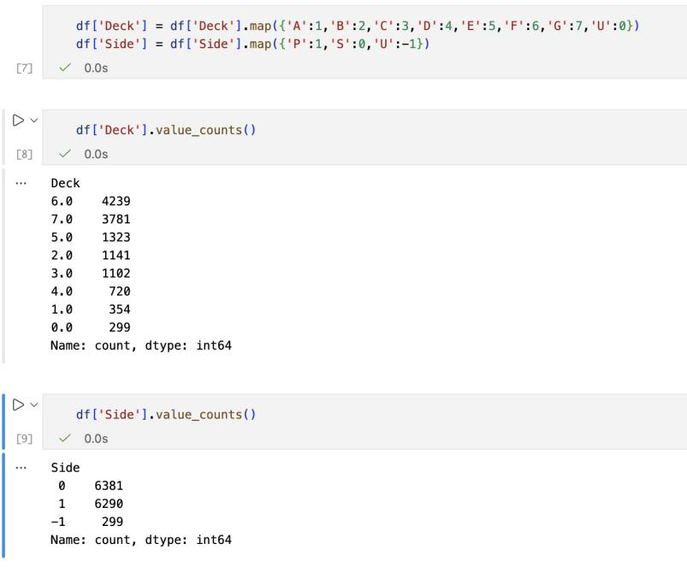
本设计在保持信息完整性的同时，兼顾了后续不同模型（线性与树模型）对特征类型与尺度的要求，为更科学的缺失处理、编码与特征工程留出了空间。
图4 检查数值化结果
Figure 4 Checking the digitized results
4.2 KNNImputer 插补数值缺失
impute_lis = ['Age','VIP','Num','CryoSleep','Side','Deck','RoomService','FoodCourt','ShoppingMall','Spa','VRDeck']
rest=list(set(df.columns)-set(impute_lis))
df_rest = df[rest]
imp = KNNImputer(n_neighbors=5)
df_imputed = imp.fit_transform(df[impute_lis])
df_imputed = pd.DataFrame(df_imputed, columns=impute_lis)
df = pd.concat([df_rest.reset_index(drop=True),df_imputed.reset_index(drop=True)], axis=1)
步骤：
- 定义 impute_lis，剩余列为 rest。
- 通过 imp = KNNImputer(n_neighbors=5) 在合并数据上拟合插补并转换。
- 拼接回 rest 与插补后的数值列。
KNN 插补直观地“用邻近样本”填充缺失，有潜力保持原分布的局部结构，特别是在消费金额、年龄等特征存在群组相似性时。选择 n_neighbors=5 是一个常见的经验值，平衡噪声与稳健性。
本数据集包含大量的连续数值型变量（如各项娱乐消费），这些数据的分布往往是高度偏态的（长尾分布，很多人消费为0，少数人消费极高）。如果简单使用均值填充，会人为地制造出大量不符合实际的“平均消费值”，破坏数据的原始方差。KNN 算法通过寻找特征空间中距离最近的k个样本（邻居），利用这些邻居的加权平均值来进行插补。这种方法能够更好地保留数据的局部结构，即让“富人”参考“富人”的数据，“穷人”参考“穷人”的数据，从而生成的插补值更符合该样本所属子群体的真实分布。
在参数设置上，选择 n_neighbors=5 是一个在偏差与方差之间寻求平衡的经典经验值。如果k值过小（例如 k=1），填补值完全取决于最近的一个样本，容易受到离群点或噪声数据的干扰，导致过拟合；如果 k值过大，填补值会趋向于局部区域的平均值，逐渐失去捕捉细微特征的能力，最终退化为类似全局均值的效果。k=5既能保证有足够的邻居来平滑噪声，保持结果的稳健性（Robustness），又能保持足够的敏感度来反映小群体的特征差异。

4.3 类别编码与填充
df['HomePlanet']=df['HomePlanet'].fillna('U')
df['Destination']=df['Destination'].fillna('U')
category_cols = ['HomePlanet','Destination']

for col in category_cols:
df = pd.concat([df, pd.get_dummies(df[col], prefix=col)], axis=1)

df = df.drop(columns=category_cols)

步骤：
- 填充 HomePlanet 与 Destination 的缺失为 'U'，以标记未知类别。
- 使用 pd.get_dummies 进行 One-Hot 编码生成 HomePlanet_* 与 Destination_* 列。
- 删除原类别列。
HomePlanet 和 Destination 都是名义型特征，既没有天然的大小顺序，又包含一定比例的缺失值。如果直接删除含缺失的样本会牺牲数据量，简单用众数填充又可能把“缺失”误当成“常见类别”，掩盖了缺失本身可能携带的信号。因此，先用一个专门的占位类别 U 来填充，把“未知/缺失”转化为可被模型学习的状态。这既让缺失性变得可被建模，也避免了在后续编码时因为空值导致的错误或类型不一致。
在编码策略上选择 One-Hot 编码，是因为这类名义型变量不应强行赋予顺序关系。若用标签编码等方法，会人为引入大小关系，误导线性模型与部分树模型的分裂逻辑。One-Hot 将每个可能的取值展开为独立的二元指示列，能让线性模型为每个类别学习单独的权重，也让树模型在更细粒度上进行分裂。把 U 也作为一个独立的指示列，模型便可以显式判断“未知/缺失”这一状态是否与目标变量存在系统性关联，而不是被动地被众数或其他值“吞没”。
完成编码后删除原始类别列，消除信息冗余与潜在冲突，确保下游模型只接触到被标准化的数值特征，避免重复信息导致的多重共线或意外的数据泄露。同时，删除原列也便于后续特征工程和特征选择的管理，减少特征空间中的噪声与混淆。
如下图, 至此已完成数据预处理。

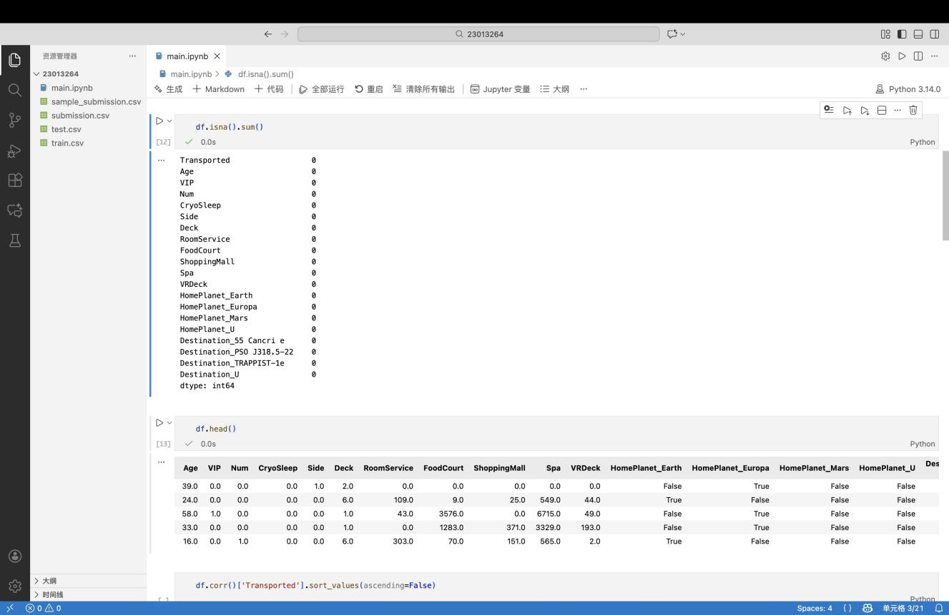
图5 数据预处理完成
Figure 5 Data Preprocessing Completed
- 特征工程与相关性分析
5.1 聚合消费特征
#feature engineering
bill_cols=['RoomService','FoodCourt','ShoppingMall','Spa','VRDeck']
df['amt_spent']=df[bill_cols].sum(axis=1)
df['std_amt_spent']=df[bill_cols].std(axis=1)
df['mean_amt_spent']=df[bill_cols].mean(axis=1)

RoomService、FoodCourt、ShoppingMall、Spa、VRDeck几个数据字段是各设施的消费金额，这几个都与船上活动与消费有关。这些聚合特征与被传送的结果可能存在系统性关系。例如，处于冷冻睡眠的乘客往往几乎没有任何消费；而高消费与在娱乐、服务区域的频繁活动相关，可能意味着当事故发生时其所在空间与行为状态更倾向于某种结果。总额与均值捕捉的是活动强度，标准差捕捉的是活动的集中度与多样性，两者共同为模型提供“是否活跃”“怎样活跃”的双重刻画，比单一设施的金额更稳健。
原始的五个消费字段彼此高度相关、稀疏且偏态明显，直接喂给模型既容易放大噪声，也会让不同设施的差异被随机性淹没。通过聚合出消费总额、均值与标准差，我们把“总体活跃度”“典型消费水平”“消费分布的离散程度”这三类互补信息显式化：总额刻画整体参与度，均值弱化极端值的影响并反映每个设施的平均投入，标准差则区分“在少数设施高投入”与“在多个设施均衡参与”的行为风格。
5.2 相关性分析
查看目前各因素的相关性情况, 如下图:
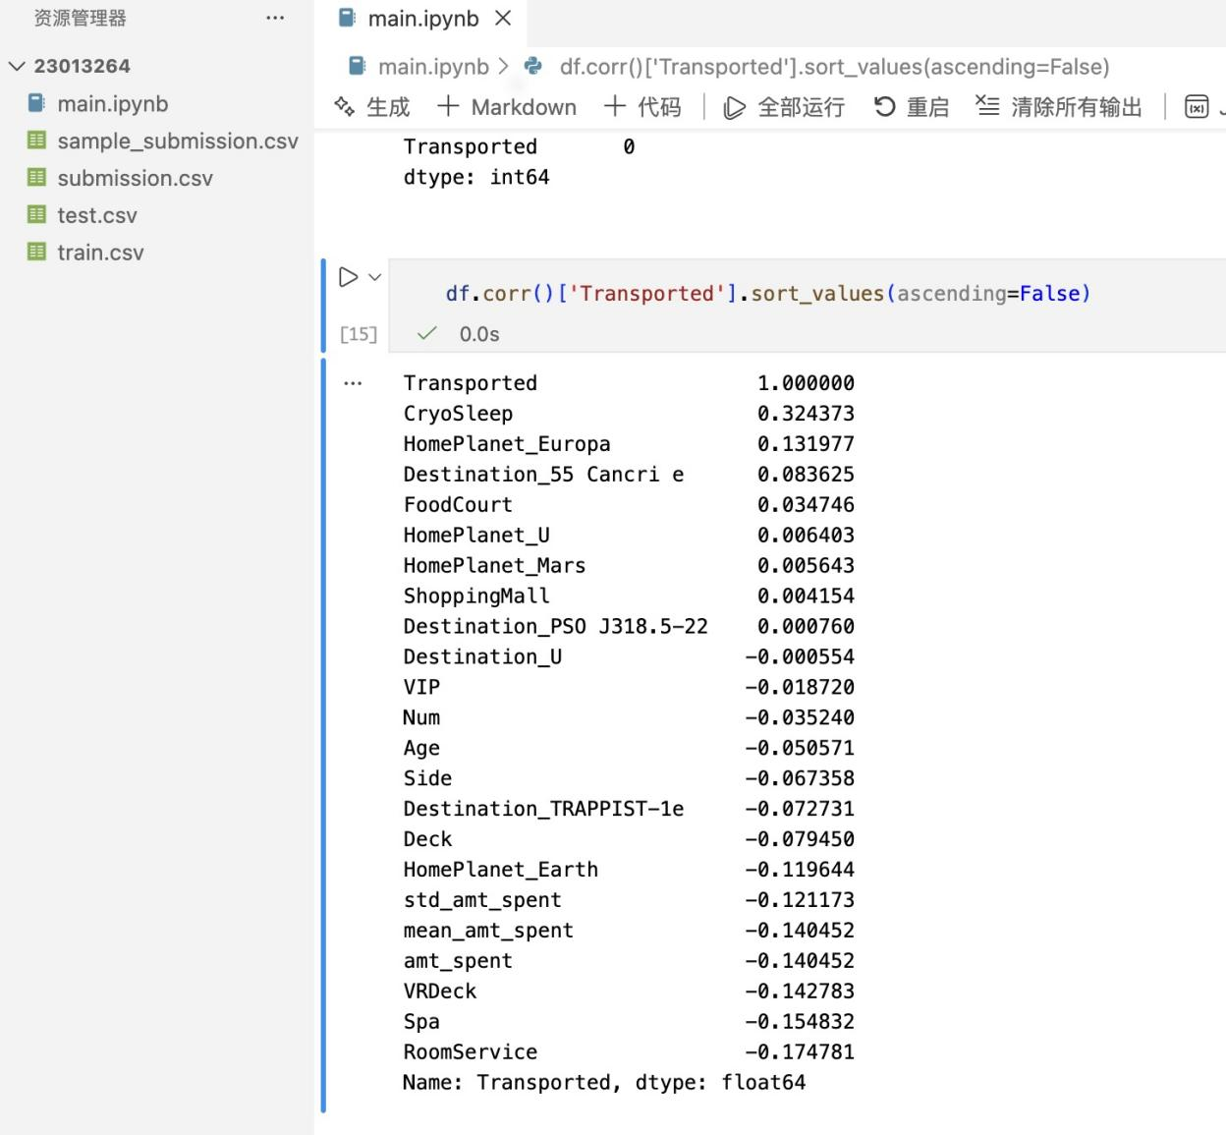
图6 相关性分析
Figure 6 Correlation Analysis
5.3 组合逻辑特征
df['3_high_cols']=df['CryoSleep'] + df['HomePlanet_Europa'] + df['Destination_55 Cancri e']
df['3_low_cols']=df['mean_amt_spent'] + df['amt_spent'] + df['HomePlanet_Earth']

引入“3_high_cols”和“3_low_cols”将若干已被探索证明与目标有关的强信号与弱信号组合为简单的合成分数，便于线性模型快速学习交互效应。
3_high_cols把倾向于提高被传送概率的因素（CryoSleep、Europa、目的地 55 Cancri e）相加，形成一个单调的“高倾向”指示；3_low_cols把可能降低被传送概率的因素（如高消费、来自 Earth）聚合为“低倾向”分数。这样的组合在维持可解释性的同时，为模型提供了跨特征的联动信息，避免大规模显式交互带来的维度膨胀。
- 建模与评估
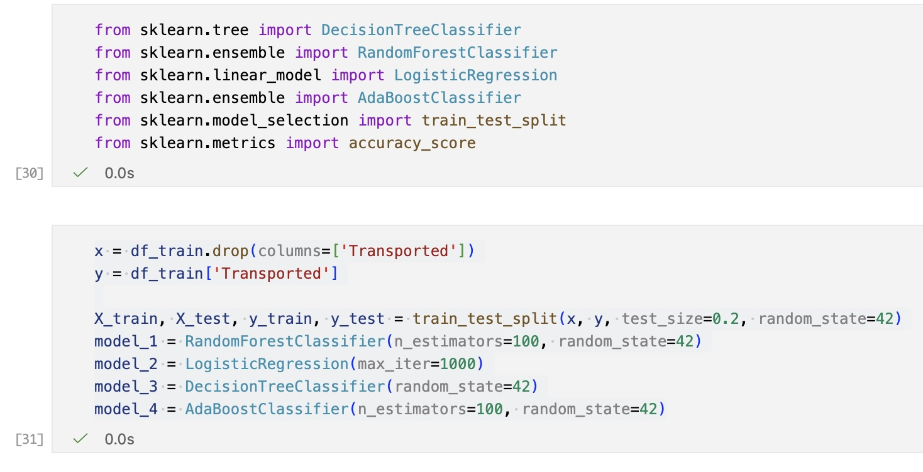
图7 建模代码
Figure 7 Modeling Code
建模与评估以二分类目标 Transported 为中心，围绕多模型对比与可泛化性能的严谨评估展开。特征已在前序步骤完成数值插补与类别独热编码，使输入矩阵对线性与树模型均友好：树模型天然能处理不同尺度与稀疏独热，逻辑回归则得到无序类别的线性可分性。
数据被按 80/20 划分为训练集与测试集，并通过随机种子确保可复现性。这样做的出发点是用测试集近似评估模型的真实泛化误差，避免过拟合训练数据导致的评估偏乐观。
模型组合覆盖了从线性到非线性的多种归纳偏好。逻辑回归作为线性基线，具备输出校准概率与较强可解释性的优势，适合作为起点与对照；其收敛上通过提高最大迭代步数来保障稳定。单棵决策树代表了高可解释但方差较大的非参数模型，易过拟合，需要通过深度或叶子约束进行剪枝。随机森林通过多棵装袋树降低方差，能自动捕捉非线性与高阶交互，对异常值与特征尺度较为鲁棒，是该任务的强力基线；树数设为 100 平衡了效果与计算开销。AdaBoost 以弱学习器的序列加权集成降低偏差，对边界样本敏感，若数据含噪较多需谨慎设置学习率与迭代轮数。选择这四类模型的意义在于：用不同的假设族来覆盖线性关系、树形非线性、偏差—方差的不同侧重，通过对比更全面地理解数据结构。
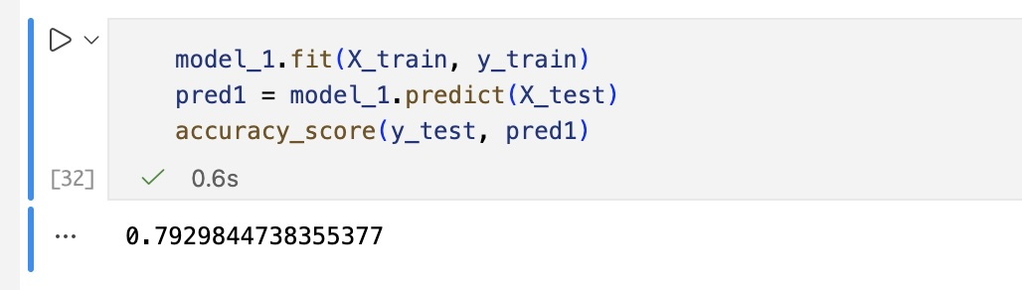
6.1 随机森林分类器
图8 随机森林分类器测试
Figure 8 Random Forest Classifier Test
本模型以装袋集成降低方差、以子特征随机性打破树之间的相关性，适合处理独热编码后高维、非线性且存在特征交互的数据。在相同预处理和切分下，随机森林在测试集上取得了约 0.793 的准确率，是四个模型中表现最好的。这一结果支持了任务中确实存在非线性关系与高阶交互，线性边界难以充分拟合，而集成树能较稳健地捕捉到这些结构。
6.2 逻辑回归
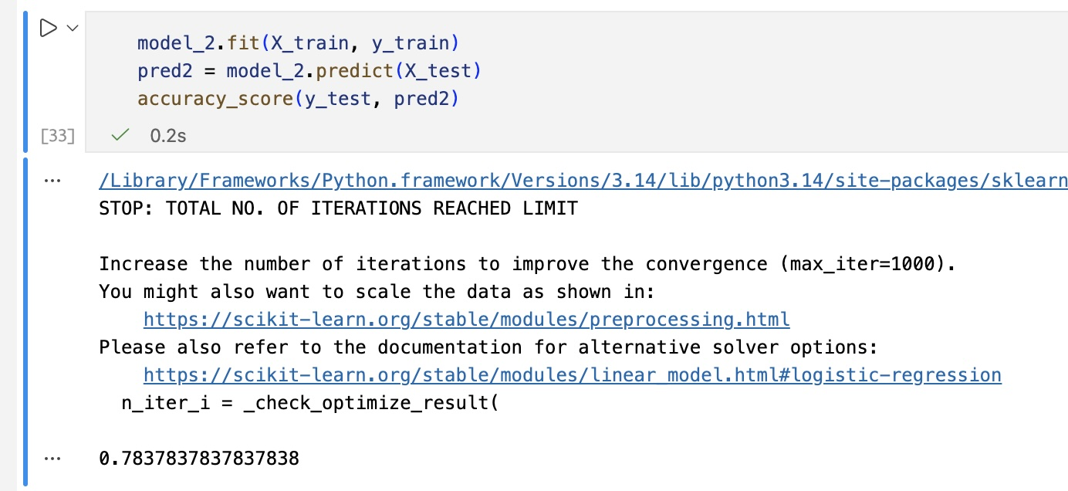
图9 逻辑回归测试
Figure 9 Logistic Regression Test
逻辑回归是可解释、概率友好的线性基线，适合评估独热后类别特征的线性可分性。在本实验中其测试集准确率约为 0.784，略低于随机森林但高于单棵树，说明数据中既存在可被线性边界利用的信息，也包含需要非线性建模的部分。逻辑回归的优势在于系数方向性可直观验证变量与目标的单调关系，输出概率也便于阈值调优与代价敏感决策。
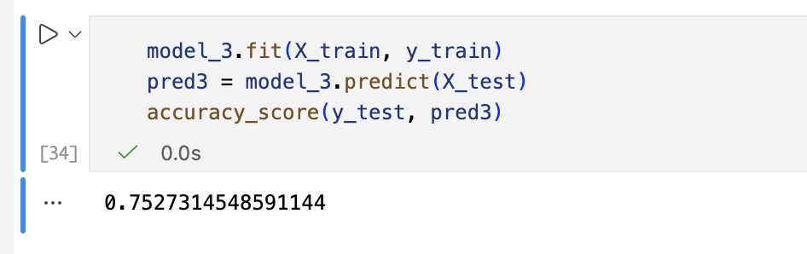
6.3 决策树分类器
图10 决策树分类器测试
Figure 10 Decision Tree Classifier Test
单棵决策树在测试集上达到约 0.753 的准确率，是四者中最低的，这与其高方差、易过拟合的特性一致。尽管性能有限，决策树仍是理解数据结构的放大镜。它能提供清晰的分裂阈值和规则，帮助检视哪些特征在早期分裂中最具区分度，从而指导特征工程与异常值处理。若将其作为最终模型，需要系统性地做复杂度控制与剪枝：限制最大深度、提高最小叶子样本数，或使用代价复杂度剪枝 ccp_alpha，并通过学习曲线与验证曲线观察偏差—方差的变化。单树也常作为集成方法的基学习器，本实验中它的相对较低表现恰好解释了为什么随机森林与 AdaBoost 能在此任务上带来显著增益。
这里决策树与随机森林体现了偏差-方差权衡。单树容易过拟合，而随机森林通过集成抑制方差、提升泛化。
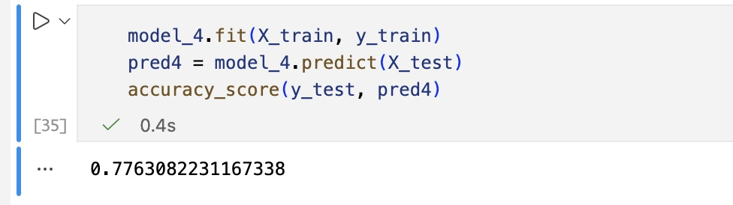
6.4 AdaBoost 分类器
图11 AdaBoost 分类器测试
Figure 11 AdaBoost Classifier Test
AdaBoost 在测试集上的准确率约为 0.776，性能介于逻辑回归与随机森林之间，体现了“降低偏差、对难例加权”的提升思路在本数据上的有效性。其劣势是对噪声较敏感，若存在错误标注或极端值，算法可能在难例上过度聚焦从而引入方差。

6.5 提交生成
表2 不同分类模型的性能比较
Table 2 Performance comparison of different classification models
Model | Test Set Accuracy | Key Characteristics
Random Forest | 0.793 | Ensemble of decision trees, robust to overfitting and feature scaling
Logistic Regression | 0.784 | Linear baseline model, provides interpretable coefficients
AdaBoost Classifier | 0.776 | Boosting algorithm, focuses on misclassified samples
Decision Tree | 0.753 | Single tree model, high interpretability but prone to high variance

pred = model_1.predict(df_test)

final = pd.DataFrame()
final['PassengerId'] = pd.read_csv('test.csv')['PassengerId']
final['Transported'] = pred
final.to_csv('submission.csv', index=False)

使用最佳模型（随机森林）对处理后的 test 集进行预测。读取原 test.csv 的 PassengerId 填入提交。生成 submission.csv。

图12 Kaggle成功提交
Figure 12 Successful Kaggle Submission
- 结 论
- 数据治理策略有效：先合并训练/测试统一预处理；Cabin 拆解为 Deck/Num/Side 并显式标记未知；类别缺失以 U 占位，数值缺失采用 KNN 插补，兼顾信息完整与鲁棒性。
- 特征工程贡献显著：消费相关聚合特征（总额、均值、标准差）与少量组合逻辑特征提升了线性与树模型的可分性，捕捉了“总体活跃度与行为风格”的关键信号。
- 模型对比结论清晰：随机森林测试集准确率约 0.793 最优，逻辑回归约 0.784、AdaBoost 约 0.776、决策树约 0.753。随机森林对独热与尺度鲁棒，适合当前特征形态；逻辑回归提供系数方向性与可校准概率；单棵树虽性能较低但利于规则洞察，能指导特征优化与风险点排查。
- 可迁移性与实践性：显式未知类别、聚合消费特征与统一 Pipeline 的流程对混合类型表格数据具有通用性；提交阶段通过同一管道保证列对齐与 PassengerId 正确映射，工程复现友好。
Spaceship Titanic Spacetime Anomaly Passenger Teleportation Prediction
Liu Xinyue
( School of Information Science and Engineering, East China University of Science and Technology, Shanghai 200237, China)
Abstract: This paper addresses the Spaceship Titanic binary classification task. The goal is to improve accuracy and reproducibility through standardized preprocessing and domain-driven feature engineering. The dataset contains mixed types, many missing values, long-tailed spending variables, and behavior differences related to cold sleep. We first merge the training and test sets to ensure consistent unsupervised preprocessing. We parse the Cabin string into Deck, Num, and Side, and we add explicit “unknown” markers for missing categories. We apply K-Nearest Neighbors (KNN) imputation to numerical and binary fields such as Age, VIP, CryoSleep, Num, and the spending columns. We use One-Hot Encoding (OHE) for HomePlanet and Destination to avoid artificial ordinal relationships. We construct aggregated spending features, including total, mean, and standard deviation, to capture overall activity level and behavior diversity. We also define composite logical scores to express simple cross-feature interactions in a compact form. We split the data into training and test sets with an 80/20 stratified split and a fixed random seed. We compare four models that cover different inductive biases: Logistic Regression, Decision Tree, Random Forest, and AdaBoost. Accuracy is the primary metric for comparability. Random Forest achieves the best test accuracy of about 0.793. Logistic Regression reaches about 0.784. AdaBoost reaches about 0.776. Decision Tree reaches about 0.753. These results suggest that nonlinearity and higher-order feature interactions drive the main signal, while linear components remain useful. Explicit unknown categories and aggregated spending features improve generalization. The unified pipeline preserves column alignment and minimizes leakage. The approach is transferable to mixed-type tabular data.
Key words: data science; feature engineering; aggregated features; missing value imputation; random forest
参考文献：
[1] KAGGLE. Spaceship Titanic competition page[EB/OL]. https://www.kaggle.com/competitions/spaceship-titanic
[2] BREIMAN L. Random forests[J]. Machine Learning, 2001, 45(1) 5-32.
[3] FREUND Y, SCHAPIRE R E. A decision-theoretic generalization of on-line learning and an application to boosting[J]. Journal of Computer and System Sciences, 1997, 55(1) 119-139.
[4] FRIEDMAN J H. Greedy function approximation: A gradient boosting machine[J]. Annals of Statistics, 2001, 29(5) 1189-1232.
[5] 李航. 统计学习方法（第二版）[M]. 北京: 清华大学出版社, 2019.
[6] 周志华. 机器学习（第2版）[M]. 北京: 清华大学出版社, 2021.
[7] SCIKIT-LEARN DEVELOPERS. scikit-learn: Machine Learning in Python[EB/OL]. https://scikit-learn.org/
[8] LITTLE R J A, RUBIN D B. Statistical Analysis with Missing Data (2nd ed.)[M]. New York: Wiley, 2002.
[9] CHEN T, GUESTRIN C. XGBoost: A scalable tree boosting system[C]. Proceedings of the 22nd ACM SIGKDD International Conference on Knowledge Discovery and Data Mining, 2016, 785-794.
[10] KE G, MENG Q, FINLEY T, et al. LightGBM: A highly efficient gradient boosting decision tree[C]. Advances in Neural Information Processing Systems (NeurIPS), 2017, 3149-3157.
[11] CHEN J L, YANG L, WANG Q, et al. Helix-sense-selective and enantiomer-selective living polymerization of phenyl isocyanide induced by reusable chiral lactide using achiral palladium initiator[J]. Macromolecules, 2015, 48(21) 7737-7746.
[12] PEDREGOSA F, VAROQUAUX G, GRAMFORT A, et al. Scikit-learn: Machine Learning in Python[J]. Journal of Machine Learning Research, 2011, 12:2825–2830.
[13] TROYANSKAYA O, CANTOR M, ALTER O, et al. Missing value estimation methods for DNA microarrays[J]. Bioinformatics, 2001, 17(6):520–525.
[14] GARCÍA-LAENCINA P J, SANCHO-GÓMEZ J L, FIGUEIRAS-VIDAL A R. Pattern classification with missing data: a review[J]. Neural Computing & Applications, 2010, 19:263–282.
[15] HOSMER D W Jr., LEMESHOW S., STURDIVANT R X. Applied Logistic Regression (3rd ed.)[M]. Wiley, 2013.

